실습 3 : 2차원 배열 연습

문제 1: 파스칼 삼각형

1.1. 개요

명령 라인 인자로 파스칼 삼각형의 행의 개수가 주어지면 2차원 배열에 파스칼 삼각형을 생성한다. 예를 들면 행의 개수가 6이라면 파스칼 삼각형은 다음과 같다. 파스칼 삼각형의 내부 숫자는 바로 위 행의 숫자와 그 왼쪽 숫자의 합이다.
1
1 1
1 2 1
1 3 3 1
1 4 6 4 1
1 5 10 10 5 1

1.2. 요구 사항

- 메인 함수에서 2차원 배열 만드는 함수와 출력하는 함수를 만들어 사용한다.
- 명렬 라인 인자로 10을 사용하여 행의 개수가 10이 되도록 한다.
- 이차원 배열은 사각형 배열을 사용하지 말고 다음과 같이 불균일 배열 (Ragged Array)를 사용한다.

1
1 1

1 2 1
1 3 3 1

1 4 6 4 1
1 5 10 10 5 1

1.3. 결과 출력
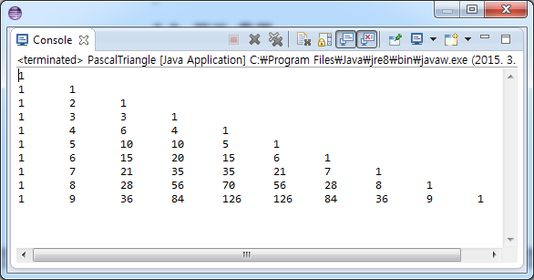

문제 2: 1차원 배열을 2차원 배열로 만들기

2.1. 개요

1차원 배열을 2차원 배열로 만드는 프로그램을 작성한다. 1차원 배열의 원소의 개수가 k일 때 행과 열의 수가 m, n 이라면 k = m*n이 된다. 2차원 배열의 각 열에서 가장 큰 값을 새로운 1차원 배열에 저장한 후 출력한다.

2.2. 요구 사항

- 배열의 크기는 12, 행과 열의 수는 각각 4, 3으로 하고 상수로 선언하여 사용한다.

public static final int SIZE = 12;
public static final int ROWSIZE = 4;
public static final int COLSIZE = 3;

- 배열 데이터는 다음을 사용한다.
int[] array = {89, 88, 96, 23, 77, 12, 36, 28, 93, 83, 25, 30};

- 1차원 배열을 2차원 배열로 변환하기, 2차원 배열 출력하기, 각 행의 최대값 구하기, 최대값 출력하기 등은 모두 메소드를 사용하여 구현한다.

// 1차원 배열을 2차원 배열로 변환
public static void makeTwoDimension(int a[], int[][] twoDimensionArray)
// 1차원 배열 출력
public static void printOneDimensionArray(int[] a)
// 2차원 배열 출력
public static void printTwoDimension(int[][] twoDimensionArray)
// 2차원 배열의 각 행의 최대값을 구하여 1차원 배열 maxArray에 저장
public static void findMax(int[][] twoDimensionArray, int[] maxArray)
// 2차원 배열과 행과 열의 최대값을 출력
public static void printTwoDimensionWithMax(int[][] twoDimensionArray, int[] maxArray)

- 다음에는 행과 열의 수는 각각 2, 6으로 하고 상수로 선언하여 사용한다.

public static final int SIZE = 12;
public static final int ROWSIZE = 2;
public static final int COLSIZE = 6;

2.3. 결과 출력

- 행과 열의 수를 각각 4, 3으로 하였을 때
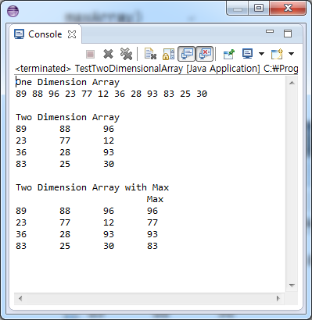

- 행과 열의 수를 각각 2, 6으로 하였을 때
